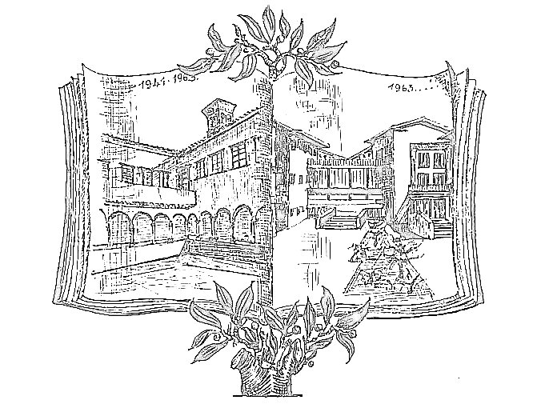  Liceo Scientifico Statale  “A. Vallisneri”  Lucca | RICHIESTA ESONERO  LEZIONI DI EDUCAZIONE FISICA |  |  | Mod. D09
 | Edizione 01 | Revisione 00 | Emissione 01.09.06

Al Dirigente Scolastico
Liceo Scientifico Statale
“A.Vallisneri”- LUCCA

Oggetto: Richiesta esonero lezioni di Educazione fisica

Il/la sottoscritto/a…………………….. genitore dell’alunno/a………………………….……………

nato il.…………………….. a ………………………. e residente a …………………………………

…………………………………….iscritto per l’a.s ……………. alla classe ………………………

CHIEDE

❑ l’esonero totale  l’esonero parziale del/della proprio/a figlio/a dalle lezioni di Educazione

fisica per il periodo dal ………………….. al ………………………………….

Allega certificato medico rilasciato dal dott………………………………in data …………………

Data Firma

_________________ _____________________

Protocollo…………………….

Lucca, ………………………..

Lo studente è esonerato da tutti gli esercizi previsti dalla programmazione
Lo studente è esonerato soltanto da alcuni esercizi
Il periodo da indicare deve corrispondere esattamente a quello riportato sul certificato medico

